I. Hướng dẫn sử dụng phần biên lai viết ngoài.
- Đăng nhập vào phân hệ thu phí.
- Vào menu “Chứng từ” → chọn “Biên lai viết ngoài”
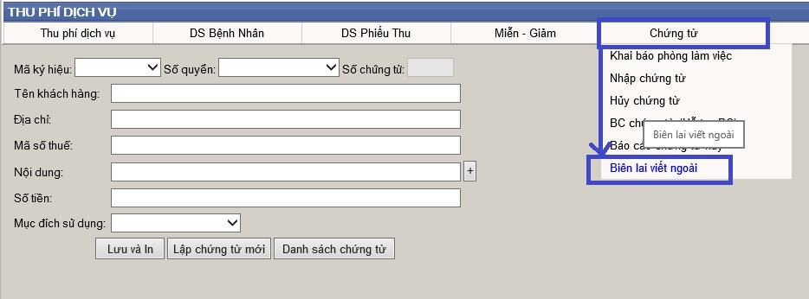
- Chọn “Mã ký hiệu”, “Số quyển”, số chứng từ sẽ tự động lấy lai chưa dùng gần nhất.
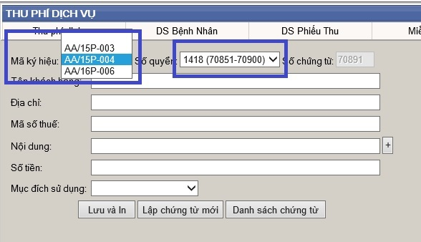
- Nhập thông tin vào ô “Nội dung” và “Số tiền”, sau đó chọn mục đích sử dụng. Ba thông tin này là bắt buộc phải nhập.
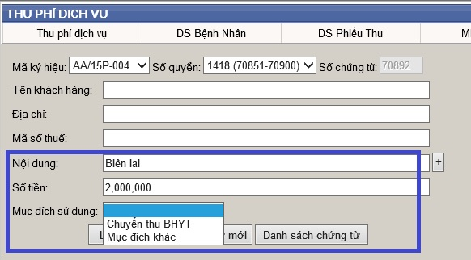
- Bấm “Lưu và In” để in ra chứng từ.
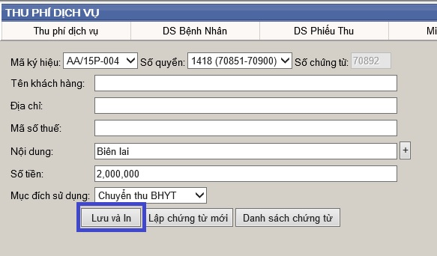
- Đối với trường hợp chứng từ có chi tiết về tên hàng hóa, đơn vị, đơn giá, số lượng (hóa đơn có mã ký hiệu AA/15P-004):
  - Làm đầy đủ các bước từ 1 đến 4, sau đó bấm vào nút bên cạnh ô “Nội dung” để mở ra phần chi tiết.
  - Nhập đầy đủ thông tin vào các ô “Tên hàng hóa, dịch vụ”, “Đơn vị tính”, “Số lượng”, “Đơn giá”, mục “Thành tiền” = “Số lượng” x “Đơn giá”, mục “Số tiền” = tổng của các mục “Thành tiền” (lúc này không được phép gõ tự do nữa mà phần mềm tự tính).
  - Bấm “Lưu và In” để in ra chứng từ.
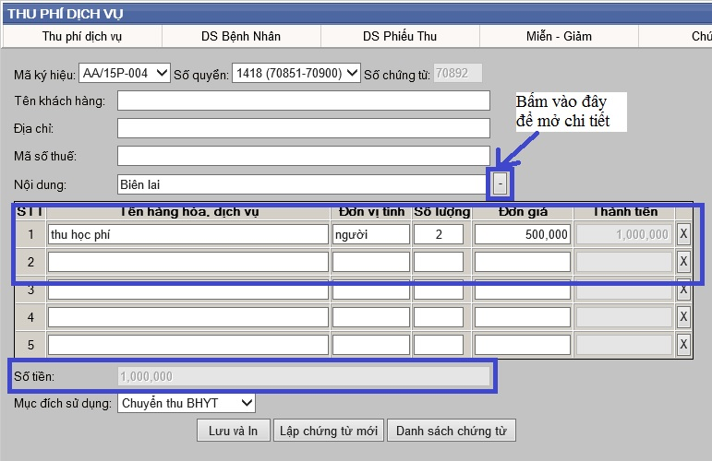
- Nút “Lập chứng từ mới”: lập chứng từ hoàn toàn mới từ đầu.

II. Danh sách chứng từ biên lai viết ngoài đã cấp.
- Bấm vào nút “Danh sách chứng từ”.
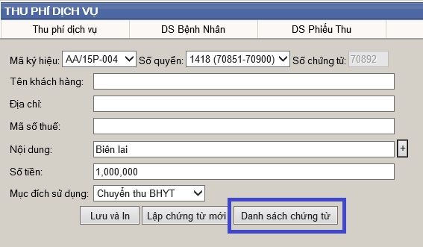
- Bấm vào ô “Từ ngày” hoặc “đến ngày” để chọn thời gian để tìm kiếm, sau đó bấm nút “Xem” để lấy ra các chứng từ biên lai viết ngoài đã được cấp trong khoảng thời gian đã chọn.
Bấm nút “Đóng” để ẩn danh sách này đi.
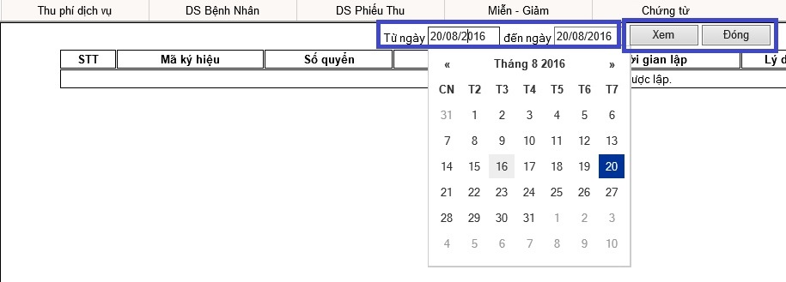
- Trong danh sách có thêm hai nút:
  - Nút “In lại”: để in lại chứng từ nếu lúc bấm lưu nhưng chưa kịp in.
  - Nút “Hủy”: để hủy chứng từ do viết sai hoặc cấp sai.

